Inhalt

1. Die Entstehung der Waldgruppe 2
2. Personal 3
3. Mein Bild vom Kind im Wald 3
4. Die Rolle der Pädagogin im Wald 3
5. Der Wald und die Natur als Lern- und Erfahrungsraum 4
5.1 Ganzheitliches Lernen mit allen Sinnen 4
5.2 Motorik 5
5.3 Werte 5
5.4 Der Waldplatz 6
5.4.1 Die Regeln im Wald 6
6. Unser Tagesablauf am Nachmittag 7
Literaturverzeichnis 8

Pädagogisches Konzept der Nachmittagsgruppe
mit dem Schwerpunkt Natur/Wald

Die Entstehung der Waldgruppe

Seit September 2019 haben Sandra und Claudia die Kinder in der Nachmittagsgruppe genau beobachtet und begleitet. Dabei ist ihnen aufgefallen, dass die Kinder vermehrt das Bedürfnis hatten, in die freie Natur an die Luft zu gehen und sich zu bewegen. Viele Kinder sind schon seit den frühen Morgenstunden in der Betreuungseinrichtung und verbringen die meiste Zeit in den Räumlichkeiten. Sie brauchen den Ausgleich, Luft, Freiraum und die Möglichkeit sich beim Laufen, Springen, Hüpfen, über Wurzeln kraxeln, sich mal so richtig austoben zu können.
Ein Mädchen hat sogar einmal ihr Bedürfnis nach frischer Luft direkt ausgesprochen: „Ich muss ins Freie!“ – Also wurden die Rucksäcke zusammengepackt und nach draußen gegangen.
Im Herbst 2019 war die Nachmittagsgruppe schon ganz viel im Wald. Dafür wurden diverse Gegenstände eingepackt - ein Rucksack mit einer Picknickdecke, eine große Wasserflasche, Becher, Erste-Hilfe-Set, Ersatzkleidung, Windeln, Feuchttücher, Einweghandschuhe und etwas Obst zum Jausnen. Das Krippenhandy war ebenfalls immer mit dabei, um jederzeit erreichbar zu sein. Die Kinder haben ihre eigenen Rucksäcke mit der Jause selber getragen und ebenfalls in den Wald mitgenommen. Natürlich wurde darauf geachtet, dass wetterfestes Spielmaterial dabei ist, um mit den Kindern gemeinsam die Natur erforschen und entdecken zu können.
In den schon wärmer werdenden Wintertagen haben die Kinder dann auch schon nachgefragt, wann sie denn wieder einmal draußen jausnen und in den Wald bzw. zum Anna-Kircherl gehen würden.
Gemeinsam mit der Leitung wurden diese Beobachtungen besprochen und so sind wir zum Entschluss gekommen, eine Nachmittagsgruppe mit dem Schwerpunkt Natur/Wald zu gründen.
Sage es mir und ich werde es vergessen,
zeige es mir und ich werde es vielleicht behalten,
lass es mich tun,und ich werde es können.
Konfuzius (551 –479 v. Chr.)
(Uni-muenster.de kein Datum)

Personal

Melanie Huber
pädagogische Fachkraft und Leitung der Kinderkrippe
Claudia Wechselberger
pädagogische Fachkraft und gruppenführende Pädagogin der Nachmittagsgruppe
Sandra Schachner
Assistentin der Nachmittagsgruppe

Mein Bild vom Kind im Wald

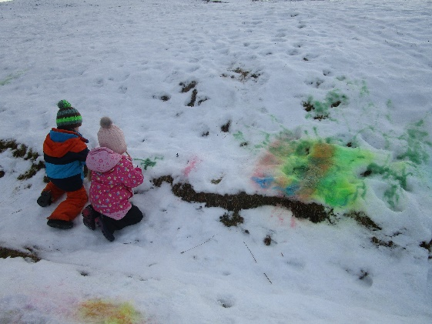
Jedes Kind ist ein einzigartiges, kostbares Individuum, welches seine eigenen Interessen und Bedürfnisse hat. Das Kind mit seinem natürlichen Forscherdrang geht offen und neugierig auf die Welt zu, wenn es sich sicher und wohl in seiner Umgebung und mit seinen Bezugspersonen fühlt. Wir gehen auf die Interessen und Bedürfnisse des Kindes ein und stehen immer in Beziehung mit dem Kind - wir stehen mit Rat und Tat zur Seite, wenn das Kind uns braucht. Unser oberstes Anliegen ist es, dass sich das Kind bei uns sicher fühlt, weiß dass es uns vertrauen kann und dass es sich in seiner Umgebung wohl und geborgen fühlt. Dies ist die Basis um dem Kind ein Lernen zu ermöglichen. Das Kind lernt ganzheitlich, also mit all seinen Sinnen – es nimmt seine Umwelt durch sehen, hören, fühlen, riechen und schmecken wahr. Jedes Kind lernt in seinem eigenen Lern- und Entwicklungstempo und vor allem durch selbstständiges Tun.

Die Rolle der Pädagogin im Wald

Als pädagogisches Fachpersonal begegnen wir den Kindern mit viel Respekt und Wertschätzung. Als Begleiter bieten wird den Kindern eine vertraute und sichere Basis zur individuellen Entfaltung.

Durch unsere ständigen Beobachtungen erkennen wir die unterschiedlichen Interessen und Bedürfnisse jedes einzelnen Kindes und schenken ihm auch so die ungeteilte Aufmerksamkeit. Für die Kinder sind wir eine Vertrauensperson und wir orientieren uns an den Stärken der Kinder. Jedes Kind ist einzigartig und wird von uns geschätzt. Die Ideen und das Interesse der Kinder werden aufgegriffen und daraus bilden sich die verschiedensten Impulse, die für das jeweilige Kind und dessen Lerntempo abgestimmt werden.
Es besteht somit ein Wechselspiel aus wahrnehmender Beobachtung, Bildungsangeboten und Reflexionen. Die Beobachtungen und die täglichen Reflexionen dienen als Grundlage unserer pädagogischen Arbeit. Wir ermöglichen den Kindern ihrem Forschungsdrang nachzugehen und unterschützen sie dabei, das Erlernte zu vertiefen.
Die Natur bietet unseren Kindern einen Platz, wo sie sich frei entwickeln und entfalten können. Das pädagogische Fachpersonal unterstützt die Kinder in ihren Erfahrungen und lebt ihnen einen liebevollen und respektvollen Umgang mit der Natur vor.

Der Wald und die Natur als Lern- und Erfahrungsraum

Claudia durfte bereits 2 Jahre in einer Waldkinderkrippe Erfahrungen sammeln und dort viele tolle Erlebnisse mit den Kindern machen. Die Natur bietet alles, was die Kinder brauchen. Durch den Aufenthalt im Freien werden automatisch alle Sinne angesprochen. Das Hören des Vogelgezwitschers, den Bach, Grillen zirpen, im Gebüsch etwas rascheln, …. Das Sehen der Vögel, des Bachs, der Wiese, des Weges, der Bäume, der Ameisen….Das Fühlen des Windes, der uns durchs Haar fährt, der Baumrinde, die wir angreifen, des Steines den wir aufheben, der Wurzel über die wir drübersteigen oder draufsteigen (kinästhetischer und vestibulärer Sinn)….. das Riechen von frischem Holz, Blumen, Tannen-Fichtenzweigen, Holunderblüten, frisch gemähtem Gras…, das Schmecken von Walderdbeeren, salzigen Regentropfen, Sauerampfern, ….und noch vielem mehr.

Ganzheitliches Lernen mit allen Sinnen

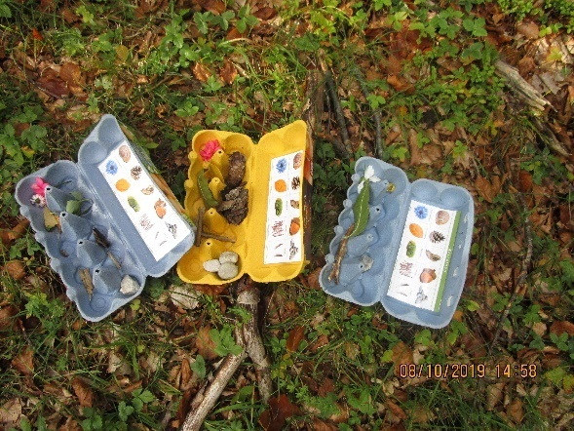
Die Kreativität und Phantasie der Kinder werden durch die Einfachheit und Natürlichkeit der Materialien gefördert. Kinder sind eifrige Forscher und Entdecker, sie lernen ganzheitlich mit all ihren Sinnen - Hören, Sehen, Fühlen, Riechen und Schmecken.
Durch den regelmäßigen Aufenthalt in der Natur reagieren sie flexibel auf Unvorhersehbares.

Motorik

Bereits der Weg in den Wald bietet den Kindern die Möglichkeit zum Laufen und durch die zahlreichen, natürlichen Unebenheiten wird die Motorik gefördert. Dadurch wird der Bewegungsdrang der Kinder unterstützt.
Durch die Bewegung lernen die Kinder mit Spaß Körperbeherrschung, Selbsteinschätzung, Selbstbewusstsein und Koordination einzuüben sowie Gleichgewicht zu finden. Es werden Muskeln, Knochen und das Immunsystem gestärkt, Konzentration und Ausdauer gefördert sowie die Frustrationstoleranz erhöht und Stress abgebaut.
Die Kinder lernen Verantwortung für sich und ihr soziales Miteinander zu übernehmen,
ihre eigenen Kompetenzen kennenzulernen und sich selbst einschätzen zu können.

Werte

Uns ist dabei wichtig, den Kindern Werte zu vermitteln. Wir dienen dabei als Vorbilder und legen unser Augenmerk vor allem auf die Wertschätzung gegenüber der Natur und dem Leben – wir schützen und achten die uns umgebende Natur und die Lebewesen darin.
Dabei legen wir großen Wert auf die Bedeutung des „Freien Spiels“, welches die wichtigste Form für das Aneignen der Welt und der Schöpfer der Kreativität ist.

„Kinder lernen, indem sie spielen. Aus der Gehirnforschung weiß man, dass völlig absichtsloses Spielen für die besten Vernetzungen im Gehirn sorgt.“ (Hüther 2019)

Zum individuellen Aspekt der Alterserweiterung kommt noch der Gewinn für die gesamte Gruppe hinzu, wenn die kleineren Kinder von den Größeren lernen können. Die größeren Kinder genießen es sehr, wenn sie eine Vorbildfunktion gegenüber den kleineren übernehmen können.

Der Waldplatz
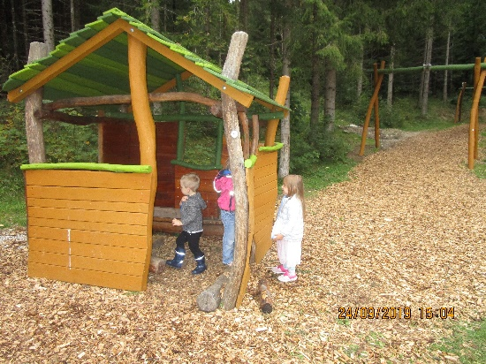
Wir werden bei jedem Wetter in den Wald nähe Waldspielplatz bzw. im Winter zum Waldrand in der Nähe vom Anna-Kircherl oder zum kleinen Waldstück beim Bauhof gehen. Falls durch Sturm, Gewitter oder Hagel Gefahr drohen sollte, werden wir in die Kinderkrippe ausweichen.

In der ersten Zeit werden wir den Waldspielplatz besuchen, damit sich die Kinder an das Gehen und den Platz gewöhnen. Wenn die Kinder den Marsch bis dorthin gut schaffen, und es zur täglichen Routine für sie wird, werden wir unsere Waldrunden erweitern und ausschweifen.

Die Regeln im Wald

Die Regeln im Wald werden vom pädagogischen Fachpersonal anhand der von uns vorgelebten Werte den Kindern übermittelt.

Zur Transparenz wollen wir euch einige Beispiele unserer Regeln vermitteln:
- Die Kinder bleiben immer in Hör- und Sichtweite der Pädagogen und antworten, wenn wir sie rufen
- An vereinbarten Haltepunkten warten wir zusammen (zB Laterne, Bank, Brücke, Schranken,…)
- Wir bestimmen einen „Piesel-Baum Toilettenplatz“ im Wald
- Achtsamer und wertschätzender Umgang mit Pflanzen und Tieren – dh. sie werden auf keinen Fall beschädigt oder verletzt!

- Pflanzen, Kräuter und Beeren dürfen von den Kindern in Bechern gesammelt werden. Gemeinsam werden die Fundstücke im Kreis begutachtet und bestimmt. Dann werden die gefunden, essbaren Beeren und die Hände sauber gewaschen und nach Absprache mit den Eltern und deren Einverständnis dürfen anschließend die leckeren Beeren gegessen werden.
- Tote Tiere und Tierkot werden nicht angefasst!
- Müll wird von uns wieder mit in die Kinderkrippe/Kindergarten genommen

Unser Tagesablauf am Nachmittag

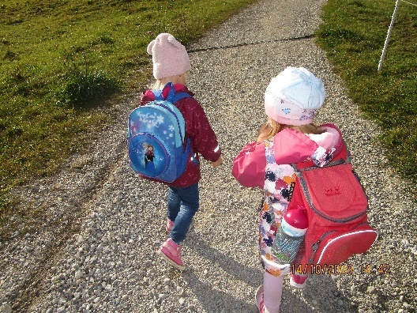
Nach dem Mittagsschlaf einiger Kinder starten wir ab ca. 14:15 Uhr von der Kinderkrippe los und werden um etwa 14:45 Uhr beim Waldspielplatz sein. Nach dem Platzieren der Rucksäcke dürfen die Kinder erst einmal im Wald ankommen und im von den Kindern frei gewählten Spiel ihre Umgebung entdecken und erforschen. Anschließend wird im Wald auf der Picknickdecke oder einem „Wald-Sofa“ aus Baumstämmen gejausnet. Diese Gelegenheit nutzen wir um mit den Kindern zu besprechen, was sie alles entdeckt und gefunden haben.

Nach der Jause haben die Kinder noch einmal Zeit zum Forschen, Spielen und Entdecken Ab 16:00 Uhr starten wir den Rückmarsch in die Kinderkrippe/Kindergarten. Die Kinder werden ab 16:30 Uhr bei der Kinderkrippe abgeholt. Ab 16:30 Uhr befinden wir uns im Garten der Kinderkrippe bzw. auf der Wiese beim Parkplatz.

Unser Motto lautet:„Es gibt kein schlechtes Wetter, es gibt nur ungeeignete Kleidung.“ (Mueller kein Datum)

Literaturverzeichnis

Hüther, Gerald. Focus online. 1. Oktober 2019.
Mueller, Johannes von. gutzitiert.de. (Zugriff am 6. Juni 2020).
Uni-muenster.de. (Zugriff am 6. Juni 2020).

